Köln, 05. Juni 2019
Hommel GmbH
Donatusstraße 24
50767 Köln
Deutschland

Kontakt
Sibylle Ebert
Telefon: 0221 5989-147
sebert@hommel-gruppe.de

Andreas Dziura
Telefon: 0221 5989-191
adziura@hommel-gruppe.de

www.hommel-gruppe.de

20 Jahre konsequente Komplettbearbeitung
Die Hommel Unverzagt feiert in diesem Jahr gemeinsam mit ihrem Herstellerpartner Nakamura-Tome die 20-jährige exklusive Zusammenarbeit.
Die Hommel Unverzagt GmbH (HUV) beschäftigt sich seit 1920 mit Werkzeugmaschinen und verantwortet exklusiv den deutschlandweiten Vertrieb und Service für die Werkzeugmaschinen der Herstellerpartner Nakamura-Tome und Quaser. Bereits mehr als 3.000 zufriedene Kunden aus nahezu allen Bereichen der Metallbearbeitung profitieren von dem langjährigen Werkzeugmaschinen-Know-how der HUV und seiner Partner.

Mit über 8.000 verkauften Maschinen der Baureihen TW und WT gilt Nakamura-Tome heute als Vorreiter bei Gegenspindelmaschinen sowie für Lösungen von Komplettbearbeitungsaufgaben. Die Drehmaschinen und Dreh-Fräszentren des japanischen Herstellers überzeugen dabei immer wieder mit hohen Stückkostenreduzierungen durch eine konsequente Komplettbearbeitung. In Sachen Beratung, Verkauf, Anwendungstechnik und Service kann sich Nakamura-Tome seit nunmehr 20 Jahren auf die umfangreiche Kompetenz der HUV im Bereich Werkzeugmaschinen verlassen.

Der Geschäftsführer der Hommel Gruppe, Herr Gisbert Krause ist begeistert von der Zusammenarbeit mit dem Nakamura-Tome: „Mit Nakamura-Tome haben wir einen zuverlässigen Partner, der unsere Kunden mit wettbewerbsfähigen Komplettbearbeitungslösungen für komplexe Werkstücke bestens unterstützt und das schon seit 1999.“ Heutzutage ist es für ein Handelshaus mit Herstellerfunktion besonders wichtig, ein ausgewogenes Produktportfolio zu bieten, welches, neben den technologischen Voraussetzungen, auch den qualitativen und wirtschaftlichen Herausforderungen in der heutigen Industrie gerecht wird. Mit den Nakamura-Tome Maschinen können die Hommel-Kunden selbst komplexe Bearbeitungsaufgaben problemlos umsetzen und sich auf eine langjährige Maßhaltigkeit und hohe Kosteneinsparungen verlassen.

Gisbert Krause ergänzt: „Die Mitarbeiter der HUV bieten jedem Kunden eine individuelle Beratung und arbeiten kontinuierlich an den perfekten Fertigungslösungen für jeden Bedarfsfall. Doch keine Lösung ist erfolgreich, wenn es nicht den passenden Bedarfsfall dafür gibt. Deshalb möchte ich mich bei unseren Kunden an dieser Stelle für das Vertrauen in die Hommel Unverzagt sowie in die Produkte von Nakamura-Tome bedanken. Selbstverständlich danke ich ebenfalls Nakamura-Tome für die 20-jährige erfolgreiche Zusammenarbeit. Wir freuen uns auf die kommenden 20 Partnerschaftsjahre.“

Nähere Informationen finden Sie unter:
www.hommel-gruppe.de
306 Wörter, 2.512 Zeichen

Boilerplate Hommel Gruppe:
Die Hommel Gruppe, mit Hauptsitz in Köln, wurde im Jahr 1876 gegründet und ist heute die größte Beratungs-, Vertriebs- und Servicegesellschaft für Werkzeug- und Kreuzschleifmaschinen in Deutschland. Mit technologischem Know-how und der Erfahrung von rund 340 Mitarbeitern übernimmt die Hommel Gruppe den Neumaschinenvertrieb für die Hersteller Okuma, Sunnen, Nakamura-Tome, Quaser und Chevalier. Maßgeschneiderte vollumfassende Dienstleistungen rund um die CNC-Werkzeugmaschine, hochwertige Gebrauchtmaschinen, komplexe Fertigungssysteme und Automationslösungen sowie ein Präzisionswerkzeugservice und der Sonderwerkzeugbau runden das Portfolio ab. Aktuell betreut die Hommel Gruppe mehr als 20.000 Maschinen mit passgenauen und profitablen Lösungen für die wirtschaftliche Zerspanung.

Bilder zur Presseinformation:
Bild 1 | 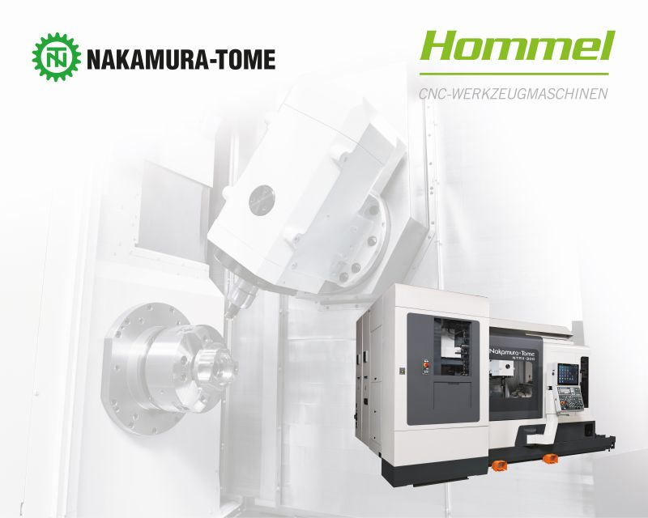 | Die Hommel Unverzagt feiert in diesem Jahr gemeinsam mit ihrem Herstellerpartner Nakamura-Tome die 20-jährige exklusive Partnerschaft.  Bild: Hommel Gruppe

Sie wünschen weitere Fotos für eine Veröffentlichung? Dann sprechen Sie uns gerne an und wir übersenden Ihnen weiteres Bildmaterial.

Ansprechpartner: Andreas Dziura, Telefon: 0221 5989-191, adziura@hommel-gruppe.de

Darüber hinaus finden Sie unsere Presseinformationen und Fotos unter www.hommel-gruppe.de/presseportal/geschuetztes-presseportal/
(Zugang nur mit Registrierung möglich)

